Sakarya Uygulamalı Bilimler Üniversitesi Bilgisayar Mühendisliği Bölümü Proje Ödevi Raporu
Soru 1:
Algoritma:
1. Başla 24. YAZ "BA" YAZ T git 34.
2. N GIR , T = 0,I = 0 25. YAZ "BB" YAZ T git 34
3. EĞER I > N ISE GIT 34 26. YAZ "CB" YAZ T git 34
4. P1(Proje1)GIR 27. YAZ "CC" YAZ T git 34
5. P2(Proje2)GIR 28. YAZ "DC" YAZ T git 34
6. V(Vize)GIR 29.YAZ “DD” YAZ T git 34
7. D(Dönem Ödevi)GIR 30.YAZ "FD" YAZ T git 34
8. F(Final)GIR 31. YAZ "FF" YAZ T git 34
9. P1 = P1 X 20/100 32. I=I+1 10. P2 = P2 X 20/100 33.git 3
11 V = V X45/100 34.Dur
12. D = D X 15/100
13. T = (P1 + P2+ V + D )X 45/100 + FX 55/100
14. EGER 90<=T VE T<=100 git 23
15. EGER 85<=T VE T<89.9 git 24
16. EGER 80<=T VE T<84.99 git 24
17. EGER 75<=T VE T<79.99 git 25
18. EGER 65<=T VE T<74.99 git 26
19. EGER 58<=T VE T<64.99 git 28
20. EGER 50<=T VE T<57.99 git 29
21. EGER 40<=T VE T<49.99 git 30
22. EGER 0<T VE T<39.99 git 31
23. YAZ "AA" YAZ T git 34

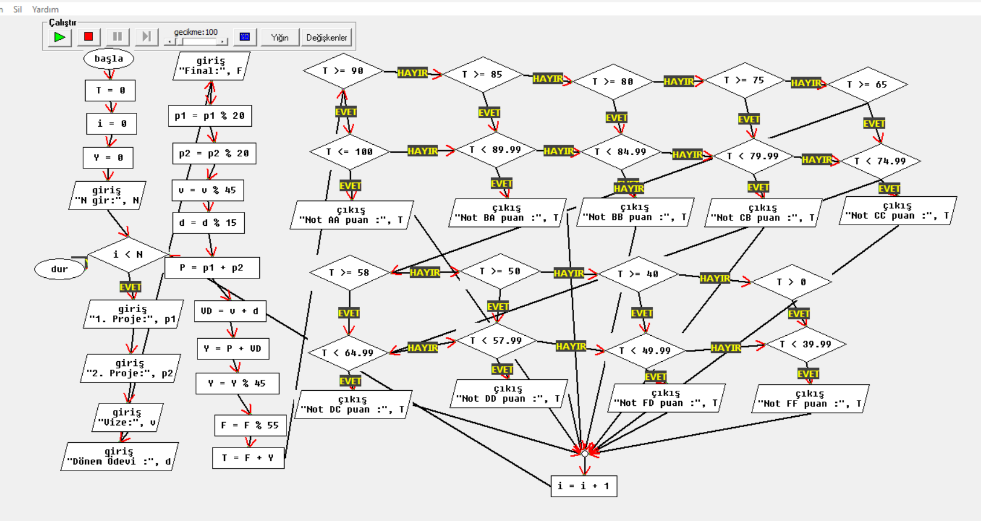

Akış Diyagramı:
C Ekran Çıktısı: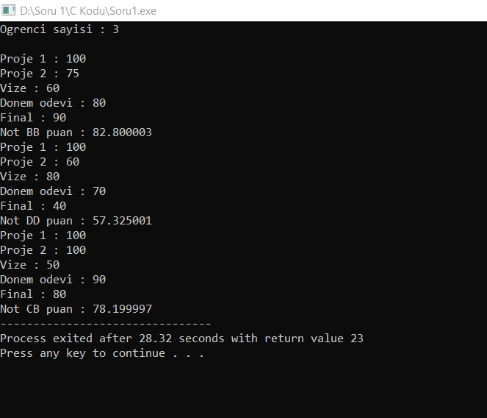

Çalışma Tablosu:
Değişkenler | p1(Proje1) | p2(Proje2) | v(Vize) | d(Dönem Ödevi) | F(Final) | T | i | N(Öğrenci Sayısı) | Harf Notu
N = 3 için | 100 | 75 | 60 | 80 | 90 | 82.8 | 0 | 3 | BB
İkinci değerler | 100 | 60 | 80 | 70 | 40 | 57.3 | 1 | 3 | DD
Üçüncü değerler | 100 | 100 | 50 | 90 | 80 | 78.1 | 2 | 3 | CB
i = 3 olduğu  için durdu |  |  |  |  |  |  | 3 | 3

Soru 2:
Algoritma:
1.Başla
2.i = 0
3.D[] dizi oluştur
4.EĞER i > 5 ise git
5.A(Ad Soyad) GİR
6.T(Tarih) GİR
7.S(Saat) GİR
8.D[] dizisine T,A,S ekle
9.i = i +1
10.git 4
11.YAZ "Randevular"
12.YAZ D[]
13.Dur

Akış Diyagramı:

C ekran çıktısı:

